Wywiad Legalnej Kultury – Krzysztof Napiórkowski

„Literatura i muzyka to zawsze były siostry”

Rozmowy

/ Rozmowy
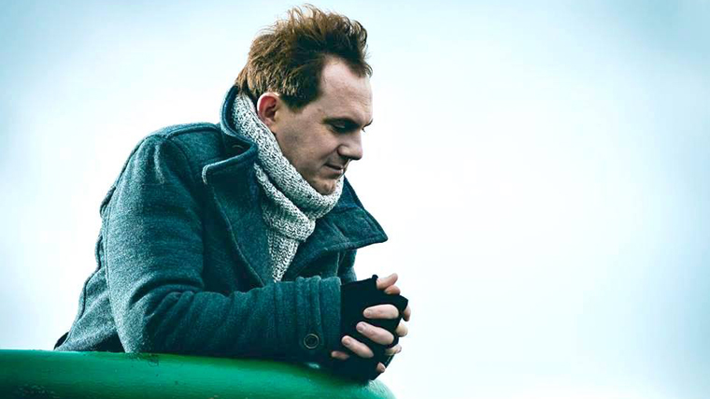
(…) W muzyce, i w ogóle w sztuce, poszukuję wartości odżywczych, czegoś, czym mogę się po prostu karmić, co napełni mnie energią. Za każdym stworzonym dziełem sztuki kryje się gigantyczna energia, która została pobrana nie wiadomo skąd - być może z kosmosu, musiała zostać w to dzieło wytransferowana. Staram się z niej korzystać, nie tylko z samej energii, ale też z treści, które te utwory niosą. Tym się karmię. Czy jest to muzyka napisana 300 lat temu czy 2 miesiące temu, to nie jest ważne. Najważniejsze są dla mnie te wartości, które będą mnie w stanie odżywiać – językowe. – z Krzysztofem Napiórkowskim o premierze jego najnowszej płyty "Sonety krymskie" według Adama Mickiewicza rozmawia Krzysztof Zwierzchlejski.
Zaczynasz ten rok odważnie. Skąd wziął się pomysł na nagranie “Sonetów krymskich” Adama Mickiewicza?

Właściwie przyszedł do mnie sam. Iskrą zapalną było zaproszenie do Muzeum Literatury w Warszawie, gdzie mój kuzyn, poeta Jacek Napiórkowski oraz poetka Krystyna Dąbrowska czytali swoje wiersze. Każdy z nich miał jednak najpierw przeczytać jeden wiersz Adama Mickiewicza. Jakież było moje zdumienie, gdy okazało się, że oboje wybrali sonet “Cisza morska”. Tak mnie to zaintrygowało, że odwiedzając mojego ojca w Rzeszowie, podwędziłem z jego sporej biblioteki “Sonety” Mickiewicza. Już w trakcie ich czytania miałem pomysły na melodie, także narodziło się to bardzo prosto i naturalnie.

Zdecydowałeś się na wybór tekstów.

Nagraliśmy 12 z 18 sonetów, skupiłem się głównie na elementach lirycznych. Takie jest też moje prawo jako interpretatora, jeśli czegoś nie jestem pewny, to wolę tego nie robić, niż zrobić niezgodnie ze sztuką interpretacji. Lepiej zrobić mniej, ale w zgodzie z własnym artystycznym sumieniem.

Czy trudno śpiewa się Mickiewicza?

Trudność polega na tym, że w jego twórczości jest dużo słów, które już dzisiaj nie istnieją, przeobraziły się często we współczesne odpowiedniki, trzeba je w związku z tym poznać. A są to piękne słowa. Niekiedy jest też inny kontekst ich użycia w stosunku do współczesnego, a to mi bardzo odpowiada, bo lubię zabawy językowe. Lingwistyka u Mickiewicza jest niby już zaprzeszła, ale wciąż czytelna. Dla mnie wciąż jest on żywy i nic nie stracił, miałem wielką frajdę w obcowaniu z tą literaturą. Uważam, że “Sonety krymskie” to emanacja geniuszu ich autora, jednego z najwybitniejszych autorów w historii literatury polskiej. Co ważne, to właśnie one zapoczątkowały modę na sonety w literaturze polskiej, był to też pierwszy cykl sonetów w naszej historii, a więc dzieło nowatorskie jak na tamte czasy.
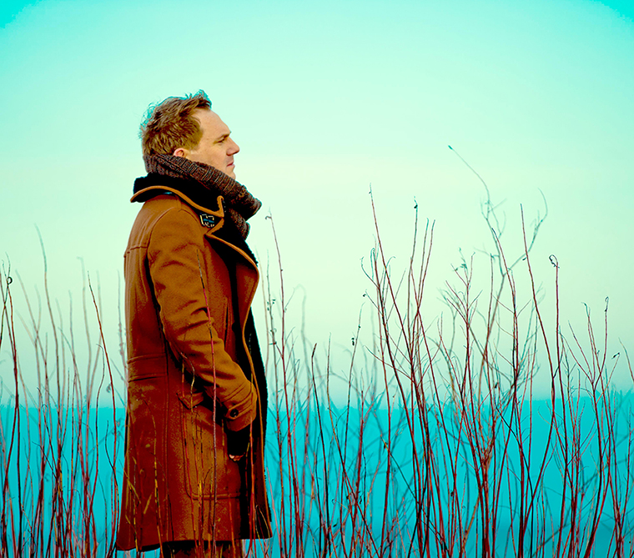
O “Sonetach” najczęściej dowiadujemy się w szkole, nie ma chyba w Polsce osoby, która by ich nie znała. A to może wpływać na podejście do Mickiewicza w naszym kraju, o którym od najmłodszych lat słyszymy “wieszcz”, “wielki poeta”, a potem... w większości nie sięgamy po jego utwory. Zresztą nie tylko Mickiewicza – po jakąkolwiek książkę rocznie sięga zaledwie 37 % Polaków.

Ale jednak te 37 % czyta.

Wydaje mi się, że z poezją jest jeszcze gorzej niż z prozą, która zajmuje większość rankingów sprzedaży książek.

Ja na przykład czytam dużo poezji, bo sprawia mi to przyjemność. Wydaje mi się, że poezja jest zjawiskiem, które ma możliwość poszerzania świadomości. Poezja odwołuje się do konstrukcji językowych prowokujących zupełnie nowe znaczenia, rozwija język. Jeżeli mówimy o języku - że istnieje lub nie – to mówimy o literaturze, nowych znaczeniach. Bez poezji nie ma języka. Jeśli ktoś kocha język, to też czyta poezję, wydaje się to dla mnie oczywiste. Jednocześnie zdaję sobie sprawę, że najbardziej poczytnymi książkami jest literatura obyczajowa, kryminały czy zwierzenia celebrytów, ale wciąż jest to kontakt z literaturą. I nie jest powiedziane, że np. kryminał nie może być znakomitym dziełem literackim, bo takie przypadki też znamy.

Mówisz o słowotwórczym wpływie poezji na język, a ja pokusiłbym się o stwierdzenie, że język poszerza także muzyka.

Literatura i muzyka to zawsze były siostry, a w szczególności poezja, która zawiera w sobie elementy muzyki, takie jak rytm. Wielokrotnie na spotkaniach autorskich z poetami zwracałem uwagę na to, że w miarę czytania wiersz nabiera motoryki. To bardzo ważne jak element dzieła muzycznego, czyli wspomniany rytm, może sprowokować autora do napisania dzieła literackiego. Nie usłyszymy na pewno jak Mickiewicz czytał swoje wiersze, ale przypuszczam, że też miał jakiś pomysł na rytmikę. Patrząc na to, że np. “Pan Tadeusz” jest napisany trzynastozgłoskowcem, to jest to ewidentnie zabieg muzyczny, podporządkowanie się do jakiegoś metrum.

Dość trudnego dla naszego języka.

Najbardziej przyporządkowuje się do tego metrum walc, jeśli się nie mylę. Połączenie muzyki z poezją to absolutnie naturalna rzecz. Często, gdy czytam wiersz, od razu wyobrażam sobie jego rytmikę i melodię. Mało tego, czasami nie muszę jej sobie nawet wyobrażać, bo czytając wiersz mam wrażenie, że ta melodia jest już zawarta w sylabach, akcentach, to wszystko jest ze sobą ściśle połączone.

Sonet w swojej budowie nie wydaje się najlepszym materiałem na piosenkę - budowa AABB, brak refrenu. Nie kusiło Cię, by przebudować teksty Mickiewicza, by przybliżyć je współczesnemu słuchaczowi? Czy bardziej klasyczne, niepopowe brzmienie, zostało użyte z rozmysłem?

Tuż przed pisaniem muzyki do “Sonetów” byłem w dłuższej podróży. Może niekoniecznie była ona długa w znaczeniu czasowym, ale była to prawdziwa podróż: pojechałem z córką w objazd po różnych europejskich miastach, oglądaliśmy wiele ciekawych miejsc, a także dzieł sztuki – oboje jesteśmy wielkimi miłośnikami malarstwa. Były to dzieła z różnych epok, często sprzed 100, 200 czy 300 lat, co spowodowało we mnie swoiste przesunięcie czasowe. Dlatego też zapewne “Sonety” tak brzmią, bo są inspirowane XIX-wiecznym salonem. Dosłownie na tydzień przed rozpoczęciem pracy nad muzyką byłem w Budapeszcie i oglądałem fortepian wyprodukowany dla Ludwiga van Beethovena przez angielską firmę Broadwood, który później trafił w ręce Ferenza Liszta, węgierskiego kompozytora i wielkiego fana Beethovena. Patrząc na to wszystko doznałem inspiracji i mentalnie znalazłem się w pierwszej połowie XIX wieku, tak widocznie musiało być.

Dla mnie jest to świetne połączenie brzmieniowe: pozostawiające Twój charakterystyczny, piosenkowy styl, a jednocześnie bardzo klasyczne, także poprzez instrumentarium. Można powiedzieć, że - pomijając gitarę basową - to Twój pierwszy projekt akustyczny.

Jest to w pełni akustyczny album i nagrany przy tak klasycznym instrumentarium jak fagot czy klarnet basowy. Właściwie nie ma na nim elektrycznych instrumentów, gitara basowa pojawia się incydentalnie, a jej zadaniem jest umożliwienie słuchaczowi wychwycenie kontekstu harmonicznego. Jak mówi wielu kompozytorów, m.in. Sting, jaki mamy akord wiemy dopiero, gdy bas postawi swoją nutę. Z kolei od Pawła Mykietyna usłyszałem kiedyś takie zdanie: bas ma zawsze rację. I właśnie dlatego dopisałem partię basu. Byśmy wiedzieli, w którym momencie harmonicznego chaosu się znajdujemy. Jest tu dużo rozwiązań z I połowy XIX wieku, ale nie jest to stricte romantyczna płyta, tylko mocno uwspółcześniona. Feeling tej płyty jest też bardziej jazzowo-improwizowany, takie jest prawo twórcy, by łączyć różne style, wykorzystywać ich różne elementy. Mam nadzieję, że dzięki temu powstała nowa synkretyczna wartość.

Ciekawi mnie motyw podróży, który związał Cię jeszcze silniej z “Sonetami krymskimi”. Jak myślisz, co wiersze Adama Mickiewicza mogą dać współczesnemu odbiorcy?

One dają bardzo dużo informacji z zakresu lingwistyczno-leksykalnego, jest tam bardzo dużo pięknego języka pokazującego jak bogata i wyrafinowana była polszczyzna, którą Mickiewicz wspaniale się posługiwał. Czytając przeróżne opracowania – bo “Sonety krymskie” są bardzo dokładnie zbadane przez językoznawców – zwracałem uwagę na szczegóły: co jest od kogo zapożyczone, co użyte po raz pierwszy. Jest tu też wiele walorów edukacyjnych: opisów podróży, odwiedzonych miejsc, kultury – przeważnie muzułmańskiej, widać jak to wszystko było bogate i warto pochylić się nad tym, jakim pięknym językiem zostało to opisane.

Bardzo mocno upraszczając, “Sonety” to podróż Pielgrzyma po obcym świecie, która potęguje jeszcze bardziej słowiańską tęsknotę. Przepuszczając tekst przez piękno bliskowschodniej kultury Mickiewicz mówi nie tylko o sobie, ale też o nas samych. Problem braku ojczyzny jest dziś szczególnie aktualny.

Mickiewicz przez całe życie tęsknił za Polską, jego nieosiągalną ziemią obiecaną. Myślę, że z jednej strony był to człowiek niesłychanie wrażliwy, a z drugiej – bardzo bystry obserwator, artysta, który potrafił przełożyć swoje obserwacje na język literatury. Jednocześnie władał takim warsztatem, że potrafił stworzyć arcydzieło jak “Sonety krymskie”, które są emanacją jego absolutnego geniuszu.

Porównując tekst oryginalny z Twoją interpretacją zwróciłem uwagę na uwspółcześnienie kilku słów, momentami pozostawiasz jednak brzmienie oryginalne (sarańcza).

Ponieważ jestem słuchowcem, kierowałem się głównie walorami słuchowymi, czasem coś mi zgrzytało i nie byłem w stanie wyakcentować pewnych szczegółów. Być może językoznawcy będą mieć mi to za złe, ale to nie praca naukowa dotycząca Mickiewicza, tylko moje słyszenie jego poezji i swoista impresja, czy nawet wariacja. Chciałem też w ten sposób podkreślić, że jest to żywy język, a nie coś, co kiedyś napisano i nie można już nic z tym robić. Tak jak stare tematy muzyczne podlegają naturalnej transformacji, tak samo wiersze mogą ewoluować we współczesności.

Pochylając się nad “Sonetami” warto wyłapać też mickiewiczowskie słowotwórstwo czy rzadko spotykane słowa, jak “burzany”.

Słownictwo jest tam znakomite, szczególnie spodobało mi się wyrażenie “różnofarbny” na określenie “kolorowy”. Absolutnie wspaniałe zjawisko leksykalne, farby używamy dziś raczej na określenie substancji, a nie koloru.

Dopiero słuchając Twojej płyty zwróciłem szczególną uwagę na to słowotwórstwo, które później tak polubił Bolesław Leśmian.

U niego brało się to z połączenia języka polskiego z rosyjskim i ukraińskim, zresztą tak jak i u Mickiewicza. Leśmian też się Mickiewiczem inspirował, tym bardziej, że był to poeta niezbyt odległy dla tamtego pokolenia. Język jest taką sztafetą, kolejni poeci przejmują coś od swoich poprzedników, w ten sposób język się rozwija. Bez poezji nie ma rozwoju języka, w ogóle nie ma języka, a przez to nie ma też narodu. Naród, który nie ma własnego języka i kultury przestaje istnieć. Uważam, że poetów powinniśmy kochać i szanować, a przede wszystkim - czytać.

Ciężko jest dziś promować czytelnictwo, a tym bardziej poezję. Czy można to zrobić poprzez muzykę?

Nie można nikogo do niczego zmuszać, ale na pewno muzyka ułatwia słuchanie poezji, bo skraca dystans. Nie trzeba już otwierać książki i czytać poezji na własną rękę. Być może za moim pośrednictwem uda się trafić do kogoś, kto sam nigdy by to taką literaturę nie sięgnął. Jeśli się trafi choć jedna taka osoba, to już będzie sukces tej płyty.

Jak sam siebie określasz? Czujesz się poetą, kompozytorem, bardem, tekściarzem, songwriterem?

Songwriter to dobre określenie, co prawda nie polskie.

“Nasz” piosenkopisarz nie brzmi za dobrze...

Nawet jeszcze gorzej. Głównym obszarem mojej działalności jest piosenka i interesuje mnie wszystko, co jest z nią związane, zarówno w warstwie tekstowej jak i muzycznej. Zajmuję się pisaniem, opracowywaniem, a czasem nawet tłumaczeniem tekstów, zajmuję się także pisaniem i opracowywaniem muzyki i nie myślę o sobie w taki sposób, że jestem tym czy tamtym. To, co robię staram się robić jak najlepiej i mam nadzieję, że słuchacze docenią moją pracę.

Koncertujesz w projekcie 3 x Nap z tekstami Twojego kuzyna i Markiem Napiórkowskim na gitarze (zbieżność nazwisk przypadkowa), można Cię też usłyszeć na koncertach z piosenkami Przemysława Gintrowskiego. Nagrywałeś muzykę do tekstów własnych, Adama Mickiewicza, ks. Jana Twardowskiego, Bolesława Leśmiana czy Zbigniewa Herberta. Czy któreś z tych nazwisk (a może jeszcze inne) jest Ci najbliższe?

Zawsze mam problem z powiedzeniem kto jest dla mnie najważniejszy. Jestem odbiorcą multitaskingowym, czytam i słucham wiele rzeczy naraz, potrafię słuchać Jana Sebastiana Bacha, a chwilę później współczesny zespół jazzowy lub francuskiego pieśniarza. W muzyce, i w ogóle w sztuce, poszukuję wartości odżywczych, czegoś, czym mogę się po prostu karmić, co napełni mnie energią. Za każdym stworzonym dziełem sztuki kryje się gigantyczna energia, która została pobrana nie wiadomo skąd - być może z kosmosu, musiała zostać w to dzieło wytransferowana. Staram się z niej korzystać, nie tylko z samej energii, ale też z treści, które te utwory niosą. Tym się karmię. Czy jest to muzyka napisana 300 lat temu czy 2 miesiące temu, to nie jest ważne. Najważniejsze są dla mnie te wartości, które będą mnie w stanie odżywiać.

Masz na myśli emocje?

Też, aczkolwiek emocje bywają większą inspiracją do pisania. Wartości odżywcze to dla mnie sama treść, która została wygenerowana przez twórcę. Często bywa też tak, że ta treść przerasta twórcę, dostaje energię, która powoduje, że jest w stanie przeskoczyć swoje możliwości.

Treści pozyskujemy dziś głównie z internetu. Przygotowując się do naszej rozmowy "Sonety krymskie” przeczytałem ponownie w Wikiźródłach, Twoich płyt zaś w serwisach streamingowych. W sieci ciężko znaleźć jest projekt “Granie Herberta”, w którym brałeś udział w 2008 roku - niestety znalazłem go tylko w nielegalnych źródłach...

Życzyłbym sobie tego, by jak najwięcej ludzi miało dostęp do dóbr kultury. To nie jest moje zadanie, żeby pilnować, ścigać – od tego jest system prawny, który chroni prawa autorskie, nie tylko w Polsce, ale także w Europie i całym cywilizowanym świecie. Osobiście nie mam problemu z tym, że ktoś skopiuje płytę dla znajomego. Natomiast sytuacja z piractwem internetowym wydaje mi się chwilowa, wcześniej czy później zostanie to uporządkowane. Nie każdy też dysponuje środkami, zwłaszcza na etapie życia nastoletniego czy studenckiego i zakupienie książki czy płyty może być problemem finansowym. Nie chciałbym, żeby brak pieniędzy był barierą braku dostępu do kultury. Chciałbym, by w Polsce każdy miał nieograniczony dostęp do kultury, bo dzięki temu możemy liczyć na rozwój. Jeśli podzielimy się na tych, którzy mają pieniądze na korzystanie z kultury i na tych, którzy ich nie mają, to znajdziemy się za 10 lat w sytuacji, w której mamy dwa różne plemiona, z których jedno korzysta z kultury, a drugie nie przeczytało w życiu żadnej książki.

Mam wrażenie, że ten podział już występuje.

Myślę, że jest to też wynik ostatnich 30 lat w Polsce, kiedy po transformacji ustrojowej większość naszego społeczeństwa musiała skupić się na przetrwaniu, a kultura została zepchnięta na dalszy plan. Nie mówię tu oczywiście o elitach, bo te zawsze jakoś w kulturze uczestniczyły. Trzeba sobie jednak zdać sprawę, że spora część polskiego społeczeństwa nie miała dostępu do kultury, a w związku z tym nie wykształciła narzędzi odbioru kultury. Trudno wymagać od kogoś, kto nigdy nie słuchał muzyki klasycznej czy jazzu, by jako dorosły człowiek zaczął chodzić do filharmonii i odbierał tę muzykę jak osoby, które zostały do tego przygotowane. To samo dotyczy książek, poezji. Musi być edukacja artystyczna, tak jak w całym cywilizowanym świecie, od małego, musimy wykształcać narzędzia odbioru kultury, bez tego będziemy barbarzyńskim społeczeństwem.

Niestety w Polsce w tę stronę idziemy – coraz bardziej ogranicza się zajęcia rytmiki, muzyki, plastyki. W liceum wybiera się dziś tylko jeden przedmiot artystyczny.

Z moich obserwacji wynika, że edukacja kulturalna jest tak samo ważna jak edukacja matematyczna czy języki obce. Zostało udowodnione przez wielu naukowców, że kontakt ze sztuką rozszerza naszą świadomość i rozwija połączenia mózgowe. To jest na całym świecie sprawa oczywista, np. w Japonii dzieci masowo uczą się grać na instrumentach. W Polsce niestety jesteśmy na tym polu mocno do tyłu, ale mam nadzieję, że to się niebawem zmieni. Myślę też, że zadaniem artystów jest przekazywanie wartościowych treści i oferowanie odbiorcy różnych gatunkowo utworów, nie możemy wszyscy starać się być przebojowi za wszelką cenę, bo to jest droga donikąd. Dla mnie bycie artystą oznacza promieniowanie czymś wartościowym, staram się przede wszystkim proponować coś, co ma jakąś wartość merytoryczną i być wiernym temu przesłaniu. Zobaczymy, co z tego wyjdzie.
Chciałem jeszcze wrócić do tematu dostępności kultury. O ile zgadzam się z tym, że przegranie płyty dla znajomego jest ok, o tyle udostępnianie jej przez internet jest już czymś zupełnie innym.

Oczywiście, bo jest to nielegalne i podlega karze.

Nie zwracamy też uwagi na pewną rzecz: udostępniając, nawet bezpłatnie, plik w jednym z pirackich portali, jednocześnie generujemy dla nich zysk. Portale te są bowiem reklamodawcami, a często też pobierają opłaty.

Czyli de facto kradną.

I wzbogacają się na nielegalnym kontencie.

Ale co ja mogę zrobić jako artysta? Nie mam żadnych mocy sprawczych. Mamy w Polsce instytucje, które się tym zajmują, jak Policja.

A wiesz ilu policjantów zajmuje się w naszym kraju przestępstwami w internecie?

Dwóch. Niestety, w takim kraju żyjemy. Takie portale jak np. Chomikuj, powinny przestać istnieć 15 lat temu. Wchodzi CBA, demontuje serwery, 10 minut i gotowe.

Niestety nie jest to takie łatwe. A serwery serwisów pirackich najczęściej znajdują się poza Polską czy europejską jurysdykcją. Wracając do sedna – o ile zgodzę się, że ściganie piratów nie jest kwestią artystów, o tyle Wasz głos jest ważny w kwestii edukacji, co robić, by nie powiększać portfeli piratów.

Z drugiej strony mamy takie legalne źródła jak Spotify czy YouTube, ale twórcy prawie nic z tego nie dostają, więc skutek jest niemalże taki sam czy to jest spiratowane, czy legalne. Wynagrodzenia dla twórców są tak małe, że właściwie można je pominąć. A sami zarabiają na naszej twórczości olbrzymie pieniądze. Inna sprawa, że jest to celowo blokowane przez amerykańskie lobby. Facebook czy Google powinien regularnie płacić artystom za produkowanie kontentu, którego sami nie tworzą - oni udostępniają przecież tylko narzędzia do jego rozpowszechniania. Jeżeli korzysta się z czyjegoś utworu, to ogólnie przyjętym jest fakt, że trzeba za niego zapłacić, a te firmy tego po prostu nie robią.

Doszliśmy jednak do takiego absurdu, że bez social mediów czy streamingu (i promocji w nich) nie masz odbiorców.

Mam nadzieję, że pomogą nam nowe rozwiązania na poziomie Unii Europejskiej, chociaż mam wrażenie, że komisarze też siedzą w kieszeniach amerykańskich korporacji. Gdy Niemcy jako pierwsi próbowali się postawić Google’owi, to efekt był taki, że niemieccy twórcy dostali po nosie. To jest absurd, głos artystów musi być usłyszany, bo za chwilę będziemy mieć tylko niskojakościową treść. A produkowanie dobrej treści kosztuje. Nie może być tak, że liczy się tylko ilość wyświetleń, bo w ten sposób dojdziemy zaraz do dna.

Chciałem zapytać Cię o zdanie na temat Fryderyków, dzięki ubiegłorocznej nominacji za album “Semi electric” po raz pierwszy brałeś udział w głosowaniu. Od lat toczy się dyskusja na temat tej nagrody. Rozmawiamy tuż przed ogłoszeniem nominacji do tegorocznej edycji.

Jeśli chodzi o dziedzinę, którą reprezentuję, czyli piosenkę poetycką, to dopiero niedawno została ona przywrócona. A jest to przecież duża gałąź na drzewie muzyki polskiej, jest mnóstwo festiwali i wykonawców, polska estrada tradycyjnie jest związana z twórcami tego nurtu. W badaniach więcej Polaków deklaruje słuchanie piosenki poetyckiej czy poezji śpiewanej niż jazzu, który ma kilka fryderykowych kategorii. Są pewne gremia, które o tym decydują, być może nie do końca zdając sobie sprawę z tego, jak rzeczywiście wygląda rynek muzyczny w Polsce. Dziwi mnie to, bo są przecież badania jasno pokazujące jak to wygląda, może jest to jakiś element rynkowej gry? Na pewno takie nagrody są potrzebne, ale dobrze by było, gdyby rzeczywiście odzwierciedlały rynek muzyczny. Najlepszym przykładem jest tu hip-hop, który jest bardzo szeroko rozpowszechniony wśród słuchaczy, a ma tylko jedną kategorię. Dodatkowo zeszłoroczne wycięcie z transmisji telewizyjnej kilku kategorii, jak hip-hop czy piosenka poetycka, wzbudziło wiele zastrzeżeń. Jest to jak na razie jedyna nagroda branży, innej nie mamy. Być może powstanie w przyszłości coś, co będzie lepiej odzwierciedlać rynek. Była kiedyś dyskusja na temat ilości kategorii, że jest ich za dużo. Ale jeśli spojrzymy np. na nagrody Grammy, to tam były w tym roku 84 kategorie – to odzwierciedla różnorodność muzyki, która przecież nie kończy się na popie. Na szczęście w Polsce muzyka jest bardzo różnorodna, bardzo dobrze widać to na rynku koncertowym. Corocznie są tysiące koncertów muzyki poetyckiej, uczestniczy w nich masa ludzi, nagrody powinny to jakoś odzwierciedlać. Nie każdy chce słuchać popowej muzyki, nie każdy też utożsamia się z nią. Jest bardzo dużo możliwości, dobrze by było, gdyby media zechciały to pokazać, by słuchacz miał możliwość zapoznać się z innymi gatunkami.

A propos rynku koncertowego, gdzie można Cię będzie usłyszeć w tym roku?

Zapraszam do śledzenia moich mediów społecznościowym, będę w tym roku bardzo dużo grać, a wkrótce zaczniemy ogłaszać daty. Będę oczywiście promować nowy projekt, zagram też tradycyjne koncerty z materiałem z moich poprzednich płyt. Przygotowałem też projekt na zasadzie “the best of”, w którym będę występować z aranżacjami moich piosenek na orkiestrą smyczkową. Zapraszam wszystkich, będzie mi bardzo miło się z Państwem spotkać!
rozmawiał Krzysztof Zwierzchlejski
zdjęcia: Anna Zamoyska,
okładka albumu: Jadwiga Napiórkowska
Premiera płyty - 7 lutego.
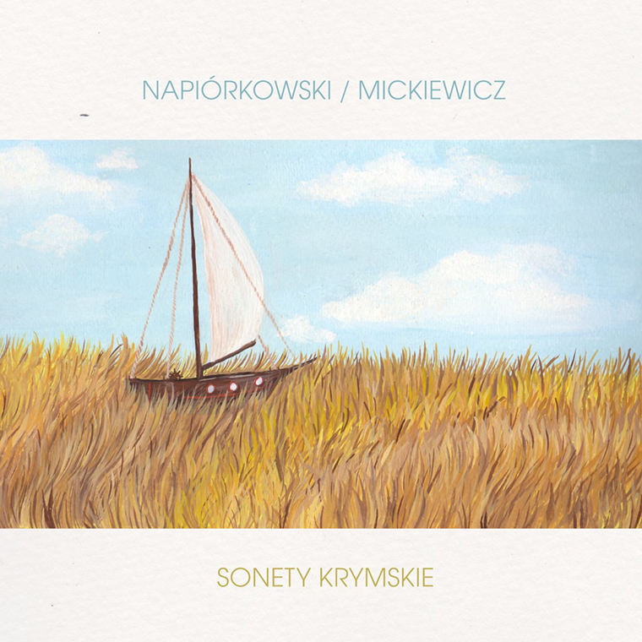

Publikacja powstała w ramach Społecznej kampanii edukacyjnej Legalna Kultura.
Legalna Kultura promuje idee, wartości i postawy ważne dla wszystkich użytkowników kultury w cyfrowej rzeczywistości. Zwraca uwagę, że wolność i powszechny dostęp do kultury budują także zobowiązania – przede wszystkim wobec jej twórców.

